**pairwise**

1. **发布时间：2013**

项目最早commit2013年

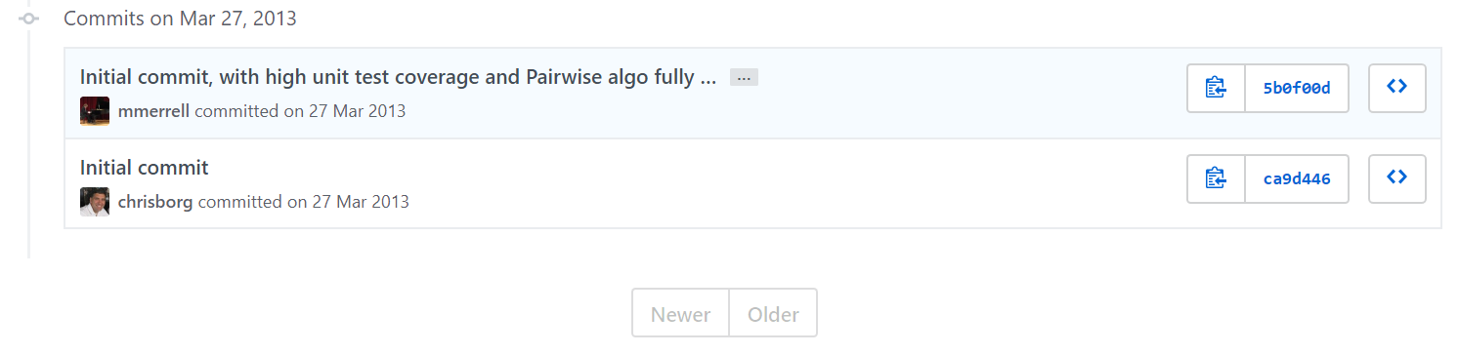

1. **工具使用形式和跨平台特性**

Library

跨平台 (Java编程)

1. **测试生成及其输入输出格式**
   1. **生成算法：**一次一条贪心

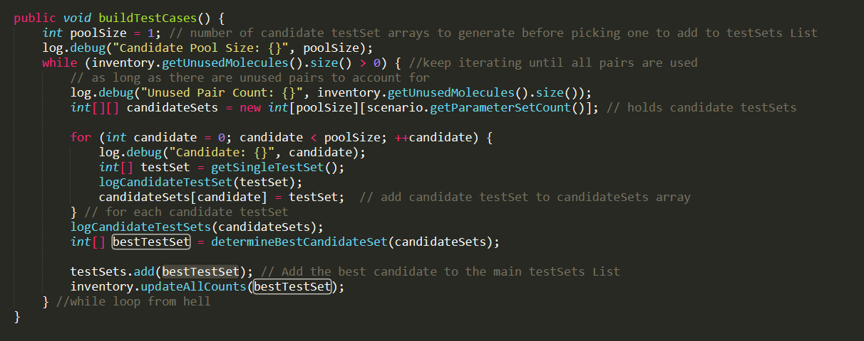

* 1. **支持维度：**2，覆盖强度不是一个可配置的参数，只能是2维。
  2. **可变力度：**No
  3. **种子：**No
  4. **约束：**No
  5. **建模语言：**No
  6. **输出格式（包括抽象测试用例、自然语言描述测试计划、代码片段等）：**

No

1. **其它测试活动**
   1. **测试用例优化：**No
   2. **测试执行：**No
   3. **覆盖率评估：**No
   4. **故障定位：**No
2. **额外功能**
3. **和其它测试工具的兼容性：**No
4. **工具演化：**

从2013到2014年，有16条commit记录。

该工具上传到maven repository的包，按照其使用说明无法下载，似乎包不存在；

直接clone源码，编写源码调用相关函数可以使用。